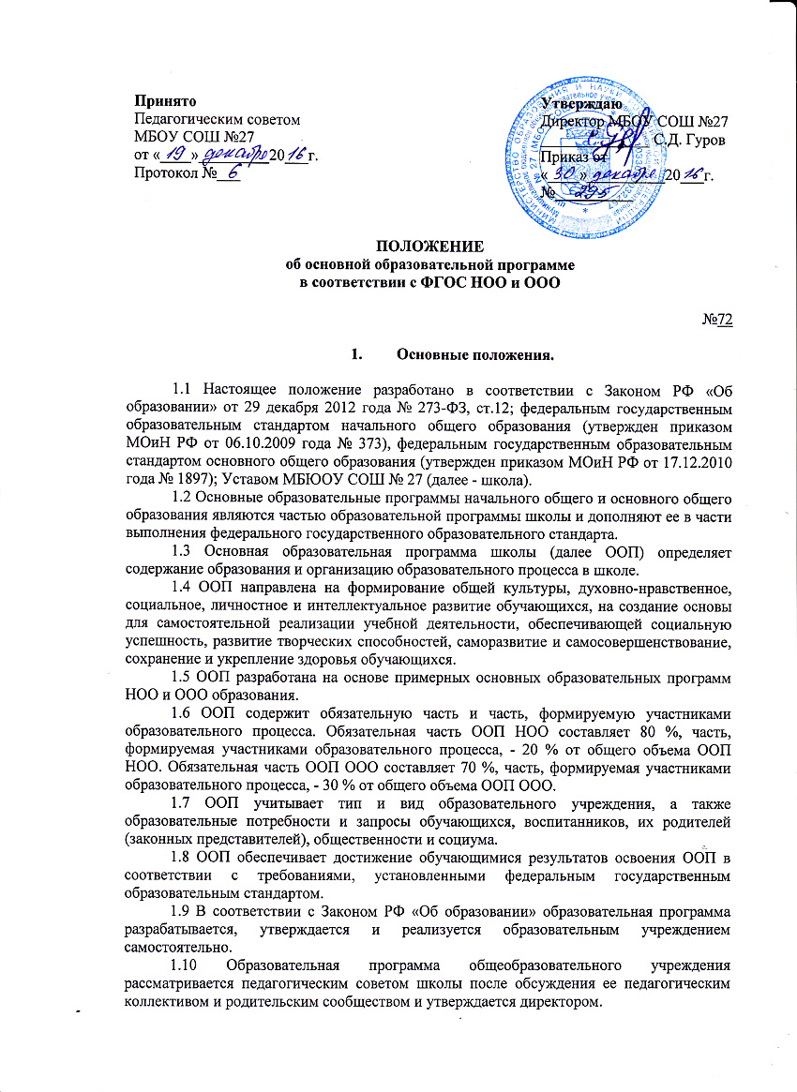
2. Структура Основной образовательной программы

Целевой раздел:
1. Пояснительная записка.
2. Планируемые результаты освоения обучающимися ООП.
3. Система оценки достижения планируемых результатов освоения ООП.
Содержательный раздел:
1. Программа формирования универсальных учебных действий.
2. Программы отдельных учебных предметов, курсов.
3. Программа духовно-нравственного развития, воспитания обучающихся на уровне НОО, ООО.
4. Программа формирования экологической культуры, здорового и безопасного образа жизни.
5. Программа коррекционной работы
Организационный раздел:
1. Учебный план;
2. План внеурочной деятельности;
3. Система условий реализации ООП в соответствии с требованиями стандарта.
Пояснительная записка должна раскрывать: 1) цели реализации основной образовательной программы, конкретизированные в соответствии с требованиями ФГОС к планируемым результатам освоения обучающимися основной образовательной программы; 2) общую характеристику основной образовательной программы; 3) принципы и подходы к реализации основной образовательной программы; 4) описание условий, созданных в образовательном учреждении для реализации основной образовательной программы.
Планируемые результаты освоения основной образовательной программы начального общего образования и основного общего образования должны: 1) обеспечивать связь между требованиями ФГОС, образовательным процессом и системой оценки результатов освоения основной образовательной программы; 2) являться содержательной и критериальной основой для разработки рабочих программ учебных предметов, технологии обучения и воспитания, а также для системы оценки качества освоения обучающимися основной образовательной программы в соответствии с требованиями ФГОС; 3) структура и содержание планируемых результатов освоения основной образовательной программы должны адекватно отражать требования ФГОС, передавать специфику образовательного процесса, соответствовать возрастным возможностям обучающихся; 4) планируемые результаты, описывающие цели, характеризующие систему учебных действий в отношении опорного учебного материала («Выпускник научится», «Выпускник получит возможность научиться»), по годам обучения, а также в отношении знаний, умений и навыков, расширяющих и углубляющих опорную систему или выступающих как пропедевтика для дальнейшего изучения предмета.
Учебный план начального общего образования и основного общего образования (далее - учебный план) обеспечивает введение в действие и реализацию требований ФГОС, определяет общий объём нагрузки и максимальный объём аудиторной нагрузки обучающихся, состав и структуру обязательных предметных областей и направлений внеурочной деятельности по классам (годам обучения). Формы организации образовательного процесса, чередование учебной и внеурочной деятельности в рамках реализации основной образовательной программы начального общего образования и основного общего образования определяет образовательное учреждение.
Учебные планы обеспечивают в случаях предусмотренных законодательством РФ возможность обучения на государственных языках субъектов РФ и родном (нерусском) языке, а также возможность их изучения, и устанавливают количество занятий, отводимых на их изучение, по классам (годам) изучения. Для развития потенциала обучающихся, прежде всего одарённых детей и детей с ограниченными возможностями здоровья, могут разрабатываться с участием самих обучающихся и их родителей (законных представителей) индивидуальные учебные планы.
Программа формирования универсальных учебных действий у обучающихся на ступени начального общего образования конкретизирует требования к результатам начального общего образования и дополняет содержание учебно-воспитательных программ. Программа формирования УУД должна: 1) устанавливать ценностные ориентиры начального общего образования; 2) выявлять связь универсальных учебных действий с содержанием учебных предметов; 3) определять характеристики личностных, регулятивных, познавательных, коммуникативных универсальных учебных действий обучающихся; 4) определять условия, обеспечивающие преемственность программы формирования у обучающихся универсальных учебных действий при переходе от дошкольного к начальному и основному общему образованию; 5) перечень типовых задач для оценки сформированное универсальных учебных действий.
Программы отдельных учебных предметов, курсов должны обеспечивать достижение планируемых результатов освоения основной образовательной программы и разрабатываются на основе: требований к результатам освоения основной образовательной программы; программ формирования универсальных учебных действий. Программы отдельных учебных предметов, курсов должны содержать: 1) пояснительную записку, в которой конкретизируются общие цели НОО (ООО) с учётом специфики учебного предмета, курса; 2) общую характеристику учебного предмета, курса; 3) описание места учебного предмета, курса в учебном плане; 4) описание ценностных ориентиров содержания учебного предмета; 5) личностные, метапредметные и предметные результаты освоения конкретного учебного предмета, курса; 6) содержание учебного предмета, курса; 7) тематическое планирование; 8) описание материально-технического обеспечения образовательного процесса. Рабочие программы составляются преподавателями образовательного учреждения на основе программ отдельных учебных предметов, курсов ООП НОО и ООО образовательного учреждения.
Программа духовно-нравственного развития, воспитания обучающихся на ступени начального общего образования должна быть направлена на обеспечение духовно- нравственного развития обучающихся в единстве урочной, внеурочной и внешкольной деятельности, в совместной педагогической работе образовательного учреждения, семьи и других институтов общества. В основу этой программы должны быть положены ключевые воспитательные задачи, базовые национальные ценности российского общества. Программа должна содержать: 1) перечень планируемых результатов воспитания - формируемых ценностей ориентации, социальных компетенций, моделей поведения младших школьников; 2) рекомендации по организации и текущему педагогическому контролю результатов урочной и внеурочной деятельности, направленные на расширение кругозора, развитие общей культуры; 3) рекомендации по ознакомлению с общечеловеческими ценностями мировой культуры, духовными ценностями отечественной культуры, нравственно-этическими ценностями многонационального народа России и народов других стран по формированию у обучающихся на ступени начального общего образования ценностных ориентаций общечеловеческого содержания, активной жизненной позиции, потребности в самореализации в образовательной и иной творческой деятельности; 4) рекомендации по развитию коммуникативных навыков, навыков самоорганизации; 5) рекомендации по формированию и расширению опыта позитивного взаимодействия с окружающим миром, воспитанию основ правовой, эстетической, физической и экологической культуры.
Программа формирования экологической культуры, здорового и безопасного образа жизни должна представлять собой комплексную программу формирования знаний, установок, личностных ориентиров и норм поведения, обеспечивающих сохранение и укрепление физического, психического и социального здоровья обучающихся на ступени начального общего образования как одной из ценностных составляющих, способствующих познавательному и эмоциональному развитию ребёнка, достижению планируемых результатов освоения основной образовательной программы начального общего образования. Программа формирования культуры здорового и безопасного образа жизни должна обеспечивать: 1) пробуждение в детях желания заботиться о своём здоровье; 2) формирование установки на использование здорового питания; 3) использование оптимальных двигательных режимов для детей с учётом их возрастных, психологических и иных особенностей, развитие потребности в занятиях физической культурой и спортом; 4) применение рекомендованного врачами режима дня; 5) формирование знания негативных факторов риска здоровью детей (сниженная двигательная активность, курение, алкоголь, наркотики и другие психоактивные вещества, инфекционные заболевания); 6) становление навыков противостояния вовлечению в табакокурение, употребление алкоголя, наркотических и сильнодействующих веществ; 7) формирование потребности ребёнка безбоязненно обращаться к врачу по любым вопросам, связанным с особенностями роста и развития, состояния здоровья, развитие готовности самостоятельно поддерживать своё здоровье на основе использования навыков личной гигиены. Образовательное учреждение систематически проводит мониторинг состояния здоровья обучающихся и уровня сформированности потребности в здоровом образе жизни. Образовательное учреждение разрабатывает план работы с родителями обучающихся для реализации данного направления.
Программа коррекционной работы должна обеспечивать психолого-педагогическое сопровождение учебной и внеучебной деятельности младших школьников. Программа коррекционной работы должна содержать: 1) перечень, содержание и план реализации индивидуально-ориентированных коррекционных мероприятий, обеспечивающих удовлетворение особых образовательных потребностей обучающихся; 2) мониторинг динамики развития детей, их успешности в освоении основной образовательной программы начального общего образования; 3) описание специальных условий обучения и воспитания детей с особыми образовательными потребностями; 4) механизм взаимодействия в разработке и реализации коррекционных мероприятий учителей, специалистов в области коррекционной педагогики, медицинских работников образовательного учреждения и других организаций, специализирующихся в области семьи и других институтов общества, который должен обеспечиваться в единстве урочной, внеурочной и внешкольной деятельности; 5) планируемые результаты коррекционной работы.
Система оценки достижения планируемых результатов освоения основной образовательной программы начального общего образования должна ориентировать образовательный процесс на духовно-нравственное развитие и воспитание обучающихся, достижение планируемых результатов освоения содержания учебных предметов начального общего образования и формирование универсальных учебных действий. Система оценки достижения планируемых результатов должна содержать: 1) цели оценочной деятельности, основные направления, описание объекта, критерии, процедуры и состав инструментария оценивания, формы представления результатов, условия и границы применения системы оценок; 2) комплексный подход к оценке результатов освоения основной образовательной программы начального общего образования, позволяющий вести оценку предметных, метапредметных и личностных результатов начального общего образования; 3) оценку динамики учебных достижений обучающихся, используя наряду со стандартизированными письменными или устными работами таких методов оценки как проекты, практические работы, портфолио. самоанализ и самооценка, наблюдения и другие; 4) предусматривать оценку достижений обучающихся (итоговая оценка обучающихся, освоивших основную образовательную программу начального общего образования).

- Порядок разработки и утверждения основной образовательной программы начального общего, основного общего образования

3.1 Основная образовательная программа начального общего, основного общего образования в имеющем государственную аккредитацию МБОУ СОШ № 27 разрабатывается на основе данного положения и образовательной программы школы.

- Управление основной образовательной программой

4.1 Первый уровень структуры управления ООП представлен коллегиальным органом управления: педагогическим советом. Решение данного органа является обязательным для всех педагогов, подразделений и руководителей школы.
4.2 Педагогический совет:
- рассматривает систему условий, обеспечивает определение перспектив развития ООП и способствует их реализации посредством объединения усилий учителей, учащихся и их родителей.
- рассматривает ООП и учебный план школы;
- рассматривает программы учебных дисциплин и курсов вариативного компонента учебного плана.
4.2 Директор школы:
- утверждает ООП;
- утверждает учебный план школы на текущий учебный год;
- утверждает рабочие программы учебных предметов и курсов;
- утверждает программы внеурочной деятельности;
- обеспечивает стратегическое управление реализацией ООП;
- обеспечивает планирование, контроль и анализ деятельности по достижению положительных результатов, определенных ООП;
- создает необходимые организационно-педагогические и материально-технические условия для выполнения ООП;
- ежегодно представляет публичный доклад о выполнении ООП, обеспечивает его размещение на сайте образовательного учреждения.
4.3 Заместители директора по УВР и ВР:
- обеспечивают разработку ООП в соответствии с положением;
- организуют на основе ООП образовательный процесс;
- осуществляют контрольно-инспекционную деятельность и анализ выполнения учебных программ;
- обеспечивают итоговый анализ и корректировку ООП;
- обеспечивают разработку программ дополнительного образования;
- осуществляют организацию занятий по программам дополнительного образования;
- обеспечивают контроль и анализ реализации программ дополнительного образования.
- обеспечивают проектирование системы воспитательной работы в школе;
- осуществляют организацию воспитательной деятельности;
- обеспечивают контроль и анализ воспитательной работы.
4.4 Методический совет:
- координирует усилия различных подразделений школы по развитию научно-методического обеспечения ООП.
Методический совет призван:
- обеспечить целостный анализ реализации ООП;
- способствовать определению стратегических приоритетов ООП;
- обеспечить разработку и корректировку ООП;
- анализировать процесс и результаты внедрения комплексных нововведений в образовательный процесс;
- изучать деятельность методических объединений по реализации ООП.
4.5 Методические объединения:
- способствуют совершенствованию методического обеспечения ООП.
Методические объединения учителей осуществляют следующую работу:
- проводят проблемный анализ результатов образовательного процесса;
- вносят предложения по изменению содержания и структуры учебных предметов и учебно-методического обеспечения;
- проводят первоначальную экспертизу существенных изменений, вносимых преподавателями в учебные программы;
- рекомендует к использованию рабочие программы учебных предметов, курсов;
- разрабатывают методические рекомендации для учащихся и родителей по эффективному усвоению учебных программ.

- Оценка эффективности деятельности образовательного учреждения по реализации ООП

Оценка эффективности деятельности образовательного учреждения осуществляется на основе сравнения планируемых результатов освоения основной образовательной программы начального общего образования и основного общего образования с результатами, достигнутыми выпускниками начальной школы и основной школы.

